انجمن علمی دانشجویی نورال ( پزشکی هسته ای)

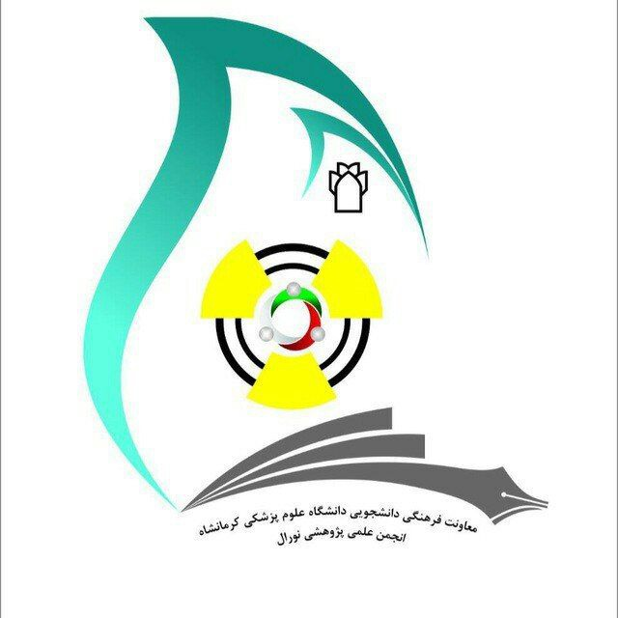

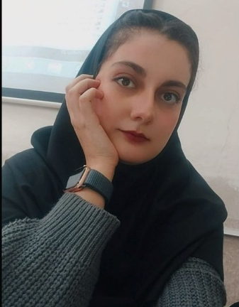

اعضای انجمن:
دبیر انجمن: اسما الیاسی

سایر اعضا: پدرام عزیزیان- احمد رضامحمد یاری- فاطمه اسدی- معین بنی اسد- مهنا محمدی- نیایش جهانیان

برنامه های انجمن نورال در سال های اخیر:
- اینفوگرافی معرفی رشته پزشکی هسته ای در مقطع کارشناسی ( اسفند ۱۴۰۱)
- وبینارگام دوم آشنایی با رشته پزشکی هسته ای- آینده شغلی ( بهمن ۱۴۰۱)
- وبینارگام اول آشنایی با رشته پزشکی هسته ای-آشنایی با ارشد( آذر ۱۴۰۱)
- فصلنامه شانزدهم نشریه علمی تخصصی رادیکال آزاد(شهریور ۱۴۰۱)
- مسابقه ی شناخت دستگاه های پزشکی هسته ای( شهریور ۱۴۰۱)
- وبینار تفسیر بیماری های مغز و تظاهرات بالینی آن در رادیولوژی و سی تی اسکن( مرداد۱۴۰۱)
- نشست پرسش و پاسخ دانشجویان با مدیر گروه رشته پزشکی هسته ای( خرداد ۱۴۰۱)
- کارگاه آموزش پانسمان ( خرداد ۱۴۰۱)
- کارگاه آموزش تزریقات( اردیبهشت ۱۴۰۱)
- کارگاه جستجو در منابع الکترونیک ( اردیبهشت ۱۴۰۱)
- مسابقه دستاورد های علمی انقلاب اسلامی( اسفند ۱۴۰۰)
- وبینار اصول تصویربرداری از دهان و دندان( بهمن ۱۴۰۰)
- فصلنامه پانزدهم نشریه رادیکال آزاد( دی ۱۴۰۰)
- و...

عکس های مربوط به نشریه رادیکال آزاد و انجمن در جشن دانشجویان نوورود ۱۴۰۱

